**מבוא למחשוב ענן - סמסטר אביב התשפ"ה**

**תרגיל בית 2** -– **עבודה בצוותי העבודה**

מועד הגשה: 28.5.25

המשימה בתרגיל זה: בניית מסכים מרכזיים במערכת

שימו לב: למטלה זו שלושה חלקים

*חלק ראשון : בניית מערכת (10 נקודות)*

יש למנות מהנדס.ת מערכת בכל צוות, אשר יהיה אחראי על הגדרת הדרישות ההנדסיות, ועל הממשק מול החומרה.

*בכל צוות על כל אחד לבחור אחד מהתפקידים הבאים (יש להחליף מתרגיל בית 1 ) (10 נקודות)*

*scrum master -מרכז את העבודה*

*,frontend developer – פיתוח החלק האחראי על הצגה ללקוח.*

*,backend developer – פיתוח מסד הנתונים והעבודה מולו.*

*product manager – ייצוג הלקוח בצוות (בהתאם לחשיבה העיצובית שבוצעה).*

*UI – עיצוב הממשק*

*QA – בדיקות התוכנה*

***קישור למחברת:***

<https://colab.research.google.com/drive/1bM6v89MIw_8QZa0YLjh1ugHdLsuq18Ej?usp=sharing>

***קישור ל*GITHUB*:***

<https://github.com/reuven-itzhakov/Cloud-Computing/blob/main/HW2_Sloth.ipynb>

נא לרשום את שם הסטודנט.ית בתרגיל זה. על מהנדס.ת המערכת לכתוב כיצד נעשתה חלוקת העבודה מול הצוות, מה היו המשימות של כל חבר צוות, האם היה ממשק בין חברי הצוות, והאם המשימות מולאו:

|  |  |  |
| --- | --- | --- |
| **איטרציה 1** | | |
| **שם חבר הצוות ותפקיד בתרגיל זה** | **משימות שהוקצו** | **משימות שהושלמו** |
| ראובן יצחקוב (מהנדס) (scrum master) | חלק 1, הצגת סטטיסטיקות, SUS, דיאגרמה, משובים, חלק 3 | חלק 1, הצגת סטטיסטיקות, SUS, דיאגרמה, משובים, חלק 3 |
| פלג כנפי (back end) | חלק 1, הצגת סטטיסטיקות, SUS, שניידרמן, משובים, חלק 3 | חלק 1, הצגת סטטיסטיקות, SUS, שניידרמן, משובים, חלק 3 |
| גל מויאל (product manager) | מסך מנהל, מסך רביעי, דיאגרמה, משובים, חלק 3 | מסך מנהל, מסך רביעי, דיאגרמה, משובים, חלק 3 |
| עדן פורמן (UI) | מסך מנהל, מסך רביעי, שניידרמן, משובים, חלק 3 | מסך מנהל, מסך רביעי, שניידרמן, משובים, חלק 3 |
| נופר בזק (frontend developer) | בניית מסך שאילתא למנוע החיפוש, משובים, מדדים להצלחה, חלק 3 | בניית מסך שאילתא למנוע החיפוש, משובים, מדדים להצלחה, חלק 3 |
| אביעד סלמה (QA) | בניית מסך שאילתא למנוע החיפוש, משובים, מדדים להצלחה, חלק 3 | בניית מסך שאילתא למנוע החיפוש, משובים, מדדים להצלחה, חלק 3 |

בניית אינדקס (20 נקודות)

באיטרציה זו עליכם לבנות את מסד הנתונים שמכיל את האינדקס של המילים המשמעותיות באתר [mqtt.org](http://mqtt.org), הפרוטוקול איתו אנו עובדים לקבלת מידע מהחיישנים.

מבנה האינדקס צריך להיות אחיד לכל הקבוצות , ולכלול **לפחות** את השדות הבאים  **( אין לשנות את שמות השדות!)**:

|  |  |
| --- | --- |
| שם השדה | הסבר |
| term | term |
| DocIDs | רשימת קישורים לדפים המכילים את ה- term, ממוספרים לפי בחירתכם |

משימות:

1. ממשו את האינדקס בקולאב.
2. רשמו בצורה מפורשת את רשימת ה stop words שבחרתם, ונמקו מדוע בחרתם במילים אלו. (10-20 מילים)
3. ציינו האם השתמשתם ב stem/lemmatization לצורך בניית האינדקס.

**תשובה:**1. מומש - נמצא בתא הראשון של המחברת בתור הערה.  
2.stopwords

    "a", "an", "the", "and", "or", "but", "if", "while", "with",

    "to", "from", "in", "on", "at", "by", "for", "of", "up", "down",

    "out", "over", "under", "is", "are", "was"

בחרנו במילים אלו כי אלו הן מילים נפוצות בשפה האנגלית וכי הרסתן אינה בפוגעת במשמעות המשפט (לרוב הפעמים)  
3. השתמשנו ב stem.

*חלק שני: בניית מסכים להצגה בכיתה (50 נקודות)*

בחלק זה תכינו 4 מסכים, אותם תציגו לחבריכם בפעילות שתתבצע בכיתה.

המסכים צריכים לכלול (לפחות) (20 נקודות):

מסך מנהל למערכת, מסך שאילתא למנוע החיפוש (הזנה והצגת תוצאות), מסך סטטיסטיקות מעניינות.

בשלב זה נדרש לממש במלואם את בניית מסך המנהל ומסך השאילתא. ניתן את התוצאות להציג כרגע עם data חלקי.מומלץ לממש ככל הניתן גם את מנוע החיפוש , כפי שלמדתם בתרגול 6 😊

את מסך הסטטיסטיקות עליכם לממש בצורה בסיסית. עם זאת כמובן ,שכל תוספת שתחליטו עליה, תוביל להערכה גבוהה יותר של המשימה.

בשבוע ההרצאות של 19-20.5.25 תציגו את המערכות שבניתם. המפגש יתנהל במתכונת סטודיו – כל צוות מגיעה **במלואו** לאחד המועדים עם לפטופ, כל הצותים מציגים במקביל. הסטודנטים מסתובבים בין הצוותים, **מתנסים** במערכת,וממלאים משוב .

ההצגה ומילוי המשוב הם **חובה.**

אנא השתבצו בהקדם לאחת מקבוצות ההרצאה על מנת לוודא שקיים איזון בין הצוותים:

https://docs.google.com/spreadsheets/d/1-grJWvFQGtMkCJ8lg9v9ZSYULBvA4ixaEskBCZglIiE/edit?gid=0#gid=0

לאחר ההצגה תקבלו באופן אנונימי את המשובים של חבריכם, וכן את המשוב שלנו.משימות:

1. התייחסו ל -8 כללי הזהב של שניידרמן (הוצגו בתרגול). כיצד המערכת שלכם מבטאת אותם? (5 נקודות)

**תשובה שאלה 1:**

**חתירה לעקביות:**המערכת שומרת על עקביות בשפה הוויזואלית: חיישנים שאינם פעילים מוצגים בצבע אדום, וחיישנים פעילים בצבע ירוק. כאשר שמירה ב-DB מתבצעת בהצלחה – מופיע סימון וי ירוק. בגרף המוצג בזמן אמת, אזורים שבהם הערכים חורגים מהמותר נצבעים באדום באופן עקבי.

**לאפשר שימוש בקיצורי דרך:**ניתן לעבור בין שדות הזנת הערכים (למשל מקסימום למינימום) באמצעות מקש Tab. בנוסף, ניתן לבחור חיישנים באמצעות חצי המקלדת וללחוץ Enter לבחירה מהירה – דבר המייעל את העבודה למשתמשים מנוסים.

**הצעת משוב אינפורמטיבי:**המערכת מספקת משוב ברור לפעולות. לדוגמה, כאשר לוחצים על כפתור “Show All Graphs”, מוצגת הודעת טעינה ברורה באדום, שמיידעת את המשתמש שהגרפים נמצאים בתהליך טעינה. כך המשתמש אינו נשאר באי-ודאות.

**עיצוב דיאלוגים ברורים:**הודעות המוצגות למשתמש כתובות בשפה פשוטה וברורה. לדוגמה, בעת שינוי ערכים, מופיעה הודעה בצבע ירוק עם הסבר מלא: "הערכים נשמרו בהצלחה ונכנסו לתוקף".

**מניעת שגיאות**המערכת מונעת שגיאות עוד לפני שהן קורות – לדוגמה, בעת הזנת ערכים לתזמון הגרפים, לא ניתן להזין מספר שלילי. במקרה כזה מופיעה הערה בצמוד לשדה: “יש להזין מספר חיובי”.

**אפשרות להיפוך פעולות בקלות:**כאשר מפעילים גרף בזמן אמת עבור חיישן מסוים, ואז עוברים לחיישן אחר – ניתן לחזור לחיישן הקודם והמערכת תמשיך להציג את הגרף בדיוק מהמקום שבו הופסק. כך ניתן לתקן פעולות שנעשו בטעות.

**שליטה בידי המשתמש:**למשתמש יש שליטה מלאה: ניתן להתחיל ולהפסיק גרפים, לשנות ערכי סף של חיישנים, ולבחור את פרק הזמן בו הגרף יוצג. כל פעולה מתבצעת רק לפי החלטת המשתמש.

**הפחתת עומס קוגניטיבי:**הממשק בנוי כך שהמשתמש רואה רק את מה שדרוש לו באותו רגע. החיישנים מופיעים בתפריט נפתח (dropdown), הגרפים מוצגים רק לפי דרישה, וגם מידע כמו ממוצעים מוצג רק לאחר בחירה מפורשת של חיישן.

1. יש להגיש את הטבלה הבאה , תוך התיחסות למשובים שקיבלתם (5 נקודות):

|  |  |  |
| --- | --- | --- |
| הערת משוב | האם התבצע שינוי באפליקציה בעקבות ההערה? | נימוק |
| עיצוב | כן | אומנם הדגש היה לרוב על הפונקציונליות אך החלטנו בסופו של דבר גם להוסיף עיצוב ידידותי למשתמש |
| צריך להתחבר לדאטה אמיתי, אבל חוץ מזה הכל מעולה | לא | במהלך ההצגה הוחלט להראות את הfake data אך חשוב לציין כי מימוש של real data אכן קיים במערכת, וההתממשקות אליו זהה לfake data ולא דורשת שינוי רב במערכת |
| אפשרות לצפות בחריגות לפי תקופות של חודש, שבוע וכו' | לא | המידע אשר אנו מציגים הוא על פי זמן ספציפי נתון ולכן משוב זה אינו רלוונטי |
| פונט קטן יותר | לא | לאחר ניסיון של שינוי הפונט גילינו כי זה פחות ידידותי למשתמש |
| יותר הבהרה בכפתורים וערכים | כן | אכן כדאי להסביר למשתמש על כפתור ופעולתו |
| חיפוש לא עובד בצורה טובה מופיעים קישורים כפולים | כן | תיקנו בהתאם |
| מקסימום ומינימום של החיישנים צריכים להיות מודעים לפני קבלת מידע מהחיישנים , וזה על מנת לדעת אם יש חריגות בנתונים המתקבלים מחיישנים | כן | כעת ניתן לצפות בערכים הקודמים לפני השינוי עצמו |

1. יש לרשום את ציון ה SUS של המערכת שלכם.מה מעיד הציון?(5 נקודות)

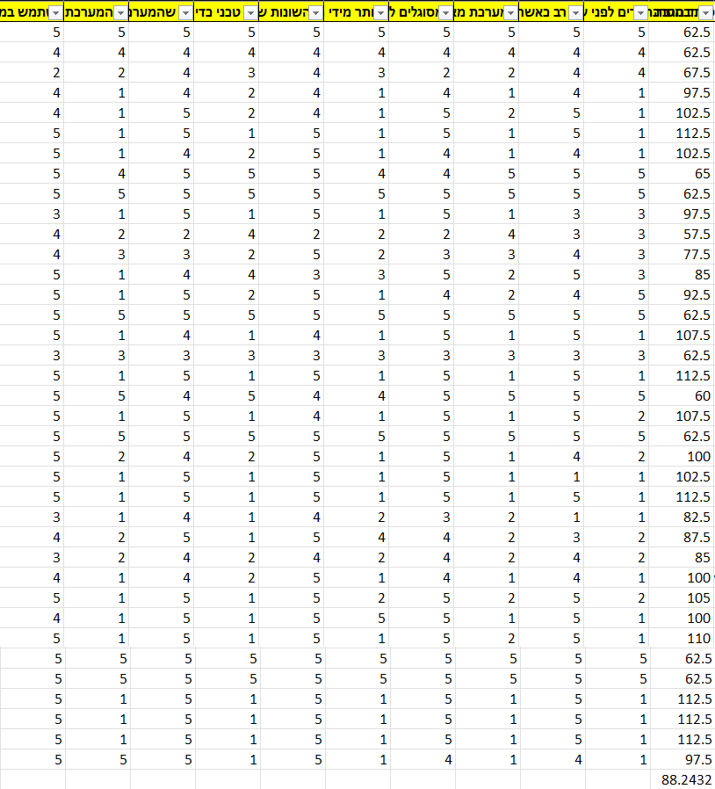

ציון סופי 88.2432 מעיד על שמישות מעולה.  
מדובר במערכת או מוצר שמתקבלים בצורה מאוד חיובית על ידי המשתמשים. הם מרגישים שהם יכולים להשתמש במערכת בצורה אינטואיטיבית ויעילה, ואין הרבה בעיות שמונעות מהם לבצע את המשימות שלהם בצורה קלה.

1. הגדירו 3 מדדים להצלחת המערכת (הרצאה 3).(5 נקודות) (SLA – KPI)

**זמינות (Availability):**מדד זה מבטא את אמינות המערכת ואת היכולת שלה לפעול ברציפות לאורך זמן. היעד שנקבע למערכת הוא זמינות של לפחות 99% בחודש, כלומר, המערכת צפויה להיות פעילה כמעט בכל רגע נתון במהלך החודש, פרט לזמני תחזוקה קצרים או תקלות נדירות.

**ביצועי מערכת (Performance):**מתייחס לזמן התגובה של המערכת לפעולות המשתמש. המערכת תוכננה כך שזמן התגובה הממוצע לפעולה יהיה עד שנייה אחת, כדי להבטיח חוויית שימוש חלקה ומהירה.

**יכולת תמיכה במספר משתמשים (Scalability / Concurrent Users):**המערכת מיועדת לתמוך בשימוש סימולטני של עד 1,000 משתמשים בו זמנית, מבלי לפגוע בזמני התגובה או ביציבות המערכת.

1. הציגו דיאגרמת ארכיטקטורה של המערכת שלכם. הסבירו באיזה סוג ארכיטקטורה השתמשתם (הרצאה 7), ופרטו את חלקי הקוד ההמתיחסים לכל חלק בארכיטקטורה.(10 נקודות)

סוג הארכיטקטורקה בה השתמשנו היא Modular Monolith כיוון שהקוד שלנו בנוי בצורה מודולרית – כלומר, היא כוללת חלוקה ברורה ללוגיקות נפרדות כגון: אינדוקס, עיבוד מידע, חיבור ל-FireBase, תצוגה גרפית וכו'.

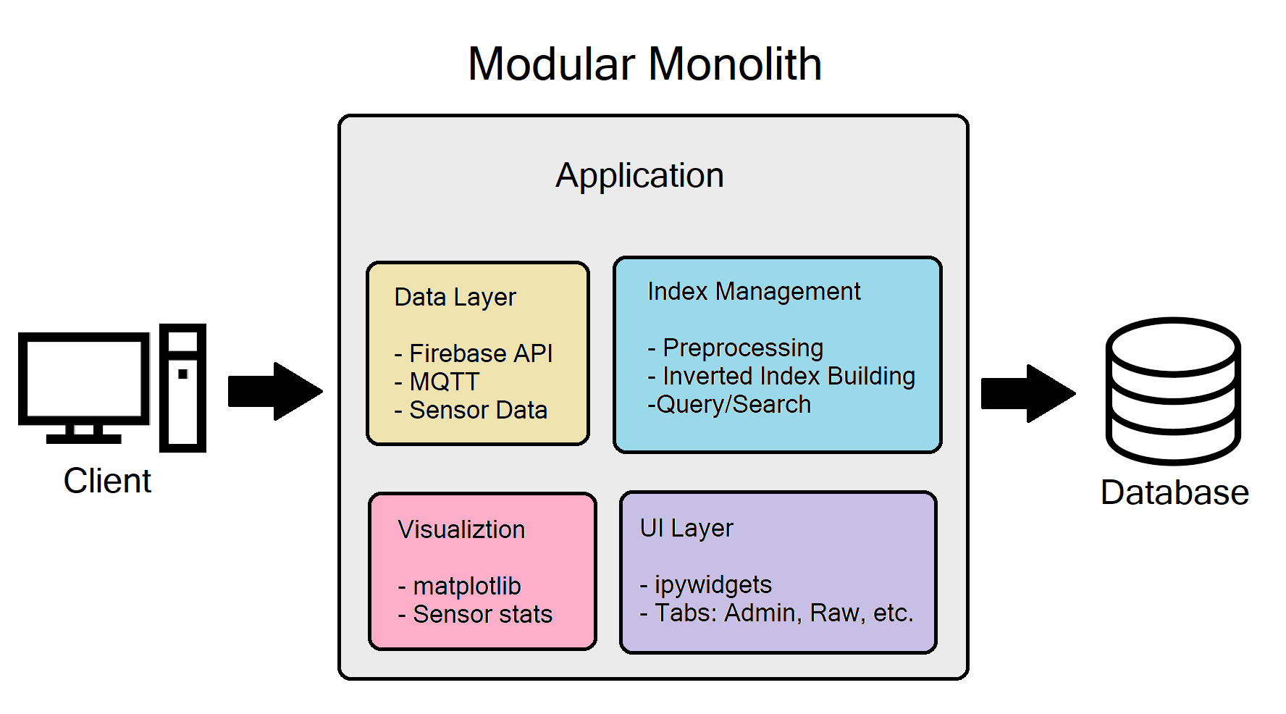

**פירוט רכיבי הארכיטקטורה לפי הקוד:**

**Data Layer**

* **Firebase**: FBconn = firebase.FirebaseApplication(...) - משמש כבסיס נתונים ראשי.
* **MQTT**: מוגדר לקליטת נתונים מ-indoor/outdoor.
* **real_data / fake_data**: פונקציות לסימולציה או קריאה אמיתית מהחיישנים.

**Index Managment**

* **טיפול בטקסט ושאילתות**:
  + preprocess_text, search_in_index, load_index_from_firebase - עוסקים בבניית אינדקס הופעות מילים וניתוח שאילתות.
* **הקוד הקשור לאינדוקס ול-Firebase**: תחילת הקובץ, כולל:
* inverted_index = {}
* documents_map = {}
* FBconn.get("/hwIndex", None)

**Visualization**

* פונקציות כמו:
  + generate_graph, create_graph_viewer, show_average, check_outliers_batch
  + מבוסס על matplotlibלהצגת גרפים של סנסורים, ממוצעים, קצוות חריגים.

**UI Later**

* מבוסס כולו על ipywidgets שילוב של לשוניות (Tabs) וטפסים.
* Tabs שונים:
  + **Tab 1** ניהול חיישנים (הגדרת טווחים, קצב דגימה).
  + **Tab 2** נתוני raw.
  + **Tab 3** סטטיסטיקות גרפיות.
  + **Tab 4** חיפוש טקסטואלי.

*חלק שלישי : פיצ'ר לבחירתכם* (10 נקודות)

הוסיפו פיצ'ר מעניין למערכת, אשר לא נדרש מכם, לבחירתכם.שימו לב - הכוונה לפיצ'ר פונקציונאלי (ולא עיצובי, או שימוש בשרת כדי להעלות לענן את האתר).

כתבו מספר משפטים להסבר התוספת, וציינו היכן בקוד הוא ממומש. כמו כן הסבירו כיצד הוא מתבטא בחלק המוצג למנהל.

**תשובה חלק 3:**

הפיצ'ר שבחרנו להוסיף הוא גרף בזמן אמת (Realtime Graph), אשר מציג את נתוני החיישנים באופן דינמי ומאפשר למנהל להגדיר מגבלות סף לכל חיישן דרך מסך הניהול ובנוסף מאפשר להגדיר גם את טווח הערכים אשר יוצגו בגרף.

מימוש הפיצ'ר מתבצע באמצעות הפונקציה get_raw_data() אשר מציגה את הגרף בחלון Raw Data.  
change_valid_values() אשר מאפשרת להגדיר מגבלות סף לכל חיישן  
save_delta_time() אשר מאפשרת להגדיר את טווח הערכים אשר יוצגו בגרף.  
שם הוספנו את ממשק ההגדרות למגבלות עבור כל חיישן, וכן את לוגיקת הצגת הגרף המתעדכן בזמן אמת.  
תוספת זו משפרת משמעותית את יכולת המעקב והבקרה של המנהל על פעילות החיישנים בזמן אמת.

**הוראות הגשה:**

1.ש להגיש במודל קובץ זיפ הכולל קובץ וורד ובו מענה לשאלות, וקישור ל- notebook ובו הקוד שלכם (יש לוודא שהקישור פומבי ונגיש). **אין לבצע שינויים במחברת לאחר ההגשה!**

**2.** הקוד צריך לרוץ במלואו מהמחברת בלבד. לא יתקבלו הגשות הכוללות הרצה באתר חיצוני (בפרט slack), או צורך להעלות קבצים למחברת על מנת שתרוץ. הגשות כאלו יקבלו ציון אפס על מרכיב הקוד

3.יש להגיש את התרגיל בצוותים, בתיקיית ה –GIT שלכם (צרפו קישור), וכן בתיקייית התרגיל ב moodle.כותרתו של הקובץ תהיה HW2_TEAMNAME

4. שימו לב כי כל העבודות חייבות להיות שונות זו מזו. עבודות שייראו דומות ייפסלו ויינתן עליהן ציון 0.

בהצלחה!